Introdução à Ciência de Dados – Aula 05

Dashboards para tomada de decisão
KPI significa Key Performance Indicator (Indicador-chave de desempenho). Um KPI é uma métrica usada para acompanhar algo importante para o negócio

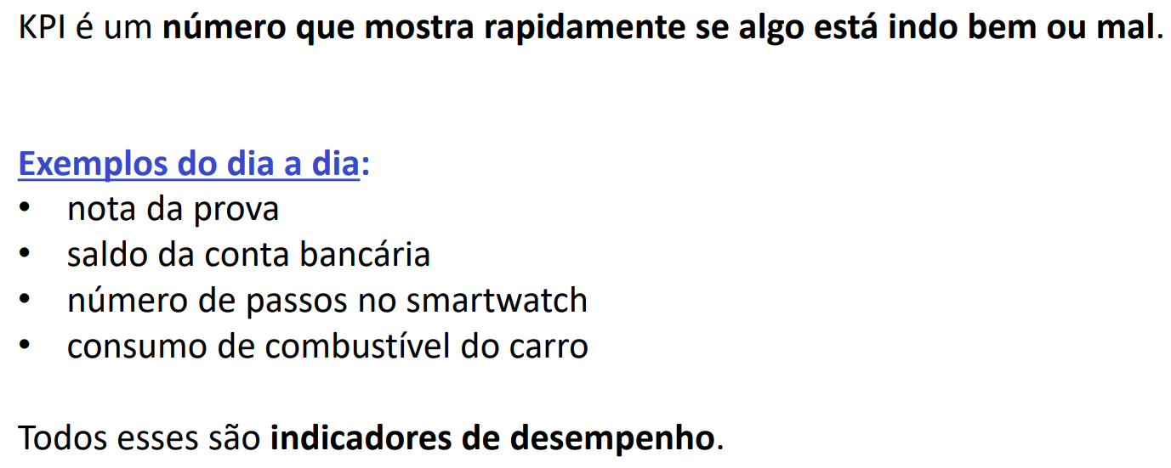

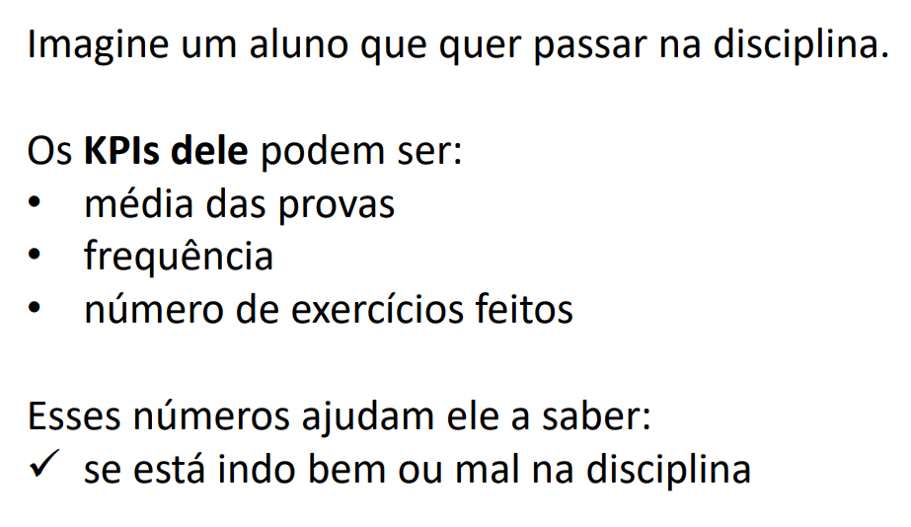

Exemplos de KPIs em diferentes setores
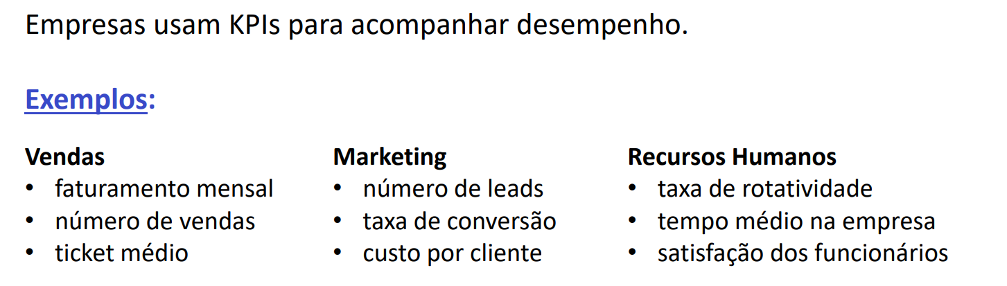

Exemplo de layout de dashboard gerencial
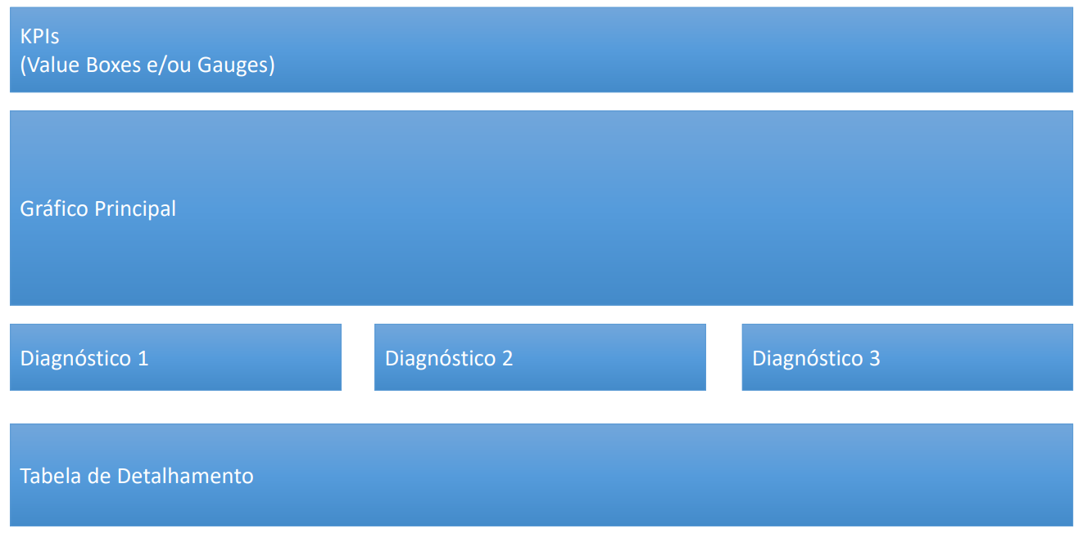
1° Linha – Visão rápida
2° Linha – Visão geral do problema
3° Linha – Explicação
4 ° Linha - Detalhe

Boas práticas de um dashboard
